1. **Mapa de indicadores**

|  |  |  |  |
| --- | --- | --- | --- |
| **Indicadores** | **Descripción** | **Variables de control** | **Fuente de datos** |
| Cumplimiento del Plan de Capacitación y Formación | Identificar la ejecución de las acciones de formación, en comparación con las propuestos | Actividades de capacitación realizadas/Actividades de capacitación programadas. | Excel (Sharepoint) |
| % Aprobación de las acciones de capacitación | Determinar el % de aprobación en las evaluaciones finales de las acciones de capacitación | Personas aprobadas/Personas capacitadas. | Excel (Sharepoint) |
| Evaluación del Impacto de la Capacitación | Medir el impacto de las acciones de capacitación en los trabajadores y en la organización. | Resultados de las encuestas que se envía colaborador y líder para evaluar impacto de la capacitación. | Excel (Sharepoint) |

1. **Origen de los datos**

El panel MCG obtiene los datos necesarios para su uso del SharePoint.

Recurso SharePoint

|  |
| --- |
| **DNC** |
| https://digitallearning.sharepoint.com/sites/gtc/Documentos%20compartidos/GERENCIA%20TRANSFORMACI%C3%93N%20Y%20CULTURA/COMPARTIDA%20CON%20SGC/Auditor%C3%ADa%202022/DNC%20y%20Plan%20de%20Capacitaci%C3%B3n_2022.xlsx |
|  |

* Para los recursos del SharePoint vamos a obtener datos desde la web en el Power BI donde es colocado la URL y accedemos con cuenta de organización de Digital Learning con usuario: [dldeveloper@dl.cl](mailto:dldeveloper@dl.cl) y contraseña: D1g1t4lD3vSH.

1. **Empleo de parámetros**

Se empleó un parámetro para el origen de datos como se refleja en la imagen. Aquí se señala el parámetro y donde se ubica el valor que uno desee.

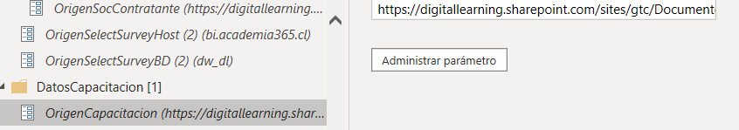

1. **Transformaciones en el Power Query**

Del Excel se seleccionaron las hojas DNC que pertenecen al registro de capacitaciones y de ellas se seleccionaron todos sus campos:

|  |  |
| --- | --- |
| **Recurso** | **Campos** |
| **DNC** | Colaborador, Cargo, Área, Necesidad detectada, Objetivo, Estado actual, Fecha de inicio, Fecha de término, Fecha evaluación impacto, Tiempo transcurrido, Tipo de capacitación, Modalidad, Aprobación, Impacto, Resultado impacto, Año. |

Las tablas sufrieron transformación en pos de brindar la información requerida por el cliente, desde combinaciones de tablas, reemplazos de valores, modificaciones de campos, agrupamiento de valores, etc.

1. Empleo de expresiones DAX

Se crearon 17 medidas empleando expresiones DAX para el desarrollo y 4 tablas calculadas.

|  |  |
| --- | --- |
| **% Capacitaciones de Brechas realizadas** | % BrechaRealizada = IF(CALCULATE(S5_DNC[CantRealizada]/S5_DNC [CantidadTotal],S5_TipoCapacitacion [TIPO DE CAPACITACIÓN] = "Brecha") = BLANK(),0,CALCULATE(S5_DNC[CantRealizada]/ S5_DNC[CantidadTotal],S5_TipoCapacitacion[TIPO DE CAPACITACIÓN] = "Brecha")) |
|  |  |
| **% Capacitaciones Complementarias realizadas** | % ComplementariaRealizada = IF(CALCULATE(S5_DNC[CantRealizada]/S5_DNC[CantidadTotal],S5_TipoCapacitacion[TIPO DE CAPACITACIÓN] = "Complementaria") = BLANK(),0,CALCULATE(S5_DNC[CantRealizada]/S5_DNC[CantidadTotal],S5_TipoCapacitacion[TIPO DE CAPACITACIÓN] = "Complementaria")) |
|  |  |
| **% de aprobados** | %Aprobados = DIVIDE([Total Aprob],[Total Capacit.],0) |
|  |  |
| **% de capacitaciones por área** | %CapacitacionArea = CALCULATE(DIVIDE(S5_DNC[CantOKCapacitaciones],S5_DNC[CantCapacitaciones],0)) |
|  |  |
| **Cantidad de capacitaciones** | CantCapacitaciones = IF(CALCULATE(COUNT(S5_DNC[COLABORADOR]))=BLANK(),0,CALCULATE(COUNT(S5_DNC[COLABORADOR]))) |
|  |  |
| **Cantidad de impacto de brechas** | CantImpactoBrechas = CALCULATE(COUNT(S5_DNC[COLABORADOR]),S5_DNC[TIPO DE CAPACITACIÓN] = "Brecha") |
|  |  |
| **Cumplimiento del plan de capacitaciones** | Cumplimiento Plan = IF(CALCULATE(DIVIDE([% BrechaRealizada]+[% ComplementariaRealizada]+[% ObligatoriaRealizada],3,0))=BLANK(),0,CALCULATE(DIVIDE([% BrechaRealizada]+[% ComplementariaRealizada]+[% ObligatoriaRealizada],3,0))) |
|  |  |
| **Impacto de los aprobados** | Impacto Aprob = IF(CALCULATE(COUNT(S5_DNC[COLABORADOR]),S5_DNC[IMPACTO]="OK",S5_DNC[YEAR]<>2021) = BLANK(),0,CALCULATE(COUNT(S5_DNC[COLABORADOR]),S5_DNC[IMPACTO]="OK",S5_DNC[YEAR]<>2021)) |
|  |  |
| **Total de aprobados** | Total Aprob = IF(CALCULATE(COUNT(S5_DNC[COLABORADOR]),S5_DNC[APROBACIÓN]="Aprobada",S5_DNC[YEAR]<>2021) = BLANK(),0,CALCULATE(COUNT(S5_DNC[COLABORADOR]),S5_DNC[APROBACIÓN]="Aprobada",S5_DNC[YEAR]<>2021)) |

1. Modelo de datos

El modelo consta de 5 tablas relacionadas, con 4 dimensiones y 1 tabla de hechos.

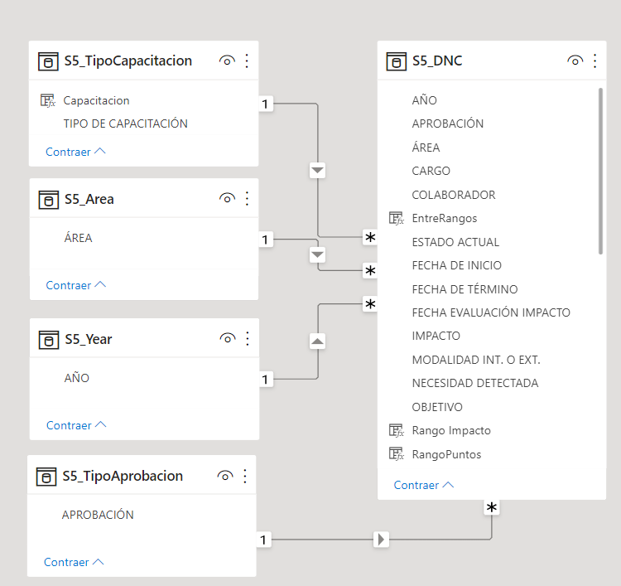

1. Actualización de los datos

Desde el servicio de Power BI se realiza la actualización de la información, la cual se realiza de forma diaria en una hora especifica.

En la siguiente imagen se selecciona donde dice **Programar actualización.**

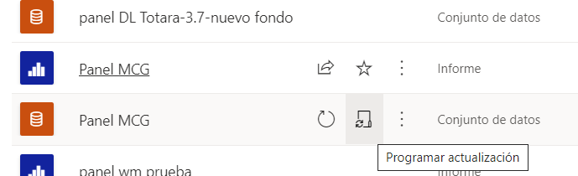

Seguidamente se confirman las credenciales del origen de datos para el SharePoint con su usuario y contraseña de la organización.

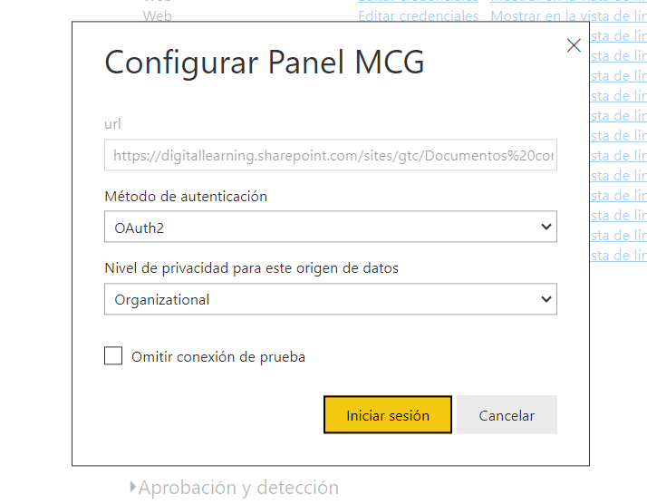

Luego aparecen los parámetros definidos para los orígenes

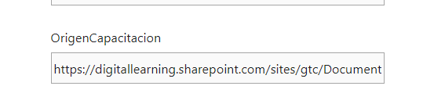

Luego es seleccionado los aspectos para la actualización programada.

